Robótica -
utilização, programação, modelagem e controle de robôs industriais

RESOLUÇÃO DA
SÉRIE DE EXERCÍCIOS 19

Projeto de um controlador de posição PID para os motores de c.c. das juntas de um braço robótico com dois graus de liberdade

Exercício 19.1

a) Implementação do modelo dinâmico de um robô manipulador – caso linear

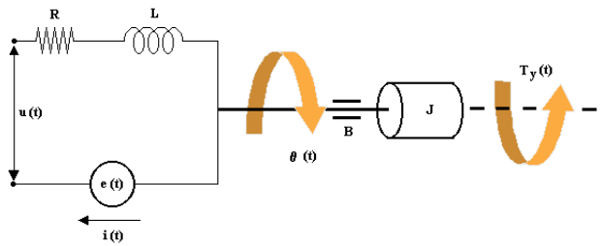

Figura-solução 19.1 Modelo de motor, acoplado a carga, a ser utilizado.

Escolha do motor

O problema foi inicialmente estudado através da linearização dos parâmetros. O primeiro e importante passo consistiu na escolha de um motor de corrente contínua como acionador. Escolheu-se um servomotor DC da empresa Tamagawa, cujas especificações, podem ser vistas na Figura-solução 19.2.

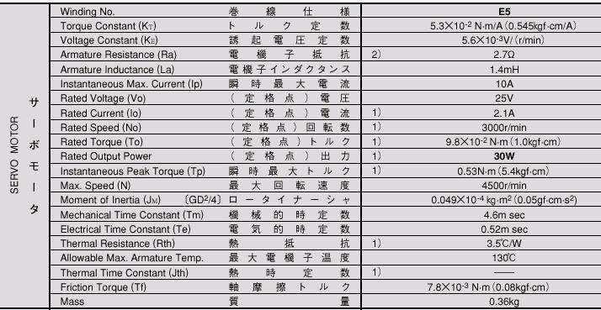

Figura-solução 19.2 Especificações técnicas do motor escolhido.

O diagrama de blocos para a montagem do motor está representado na Figura-solução 19.3.
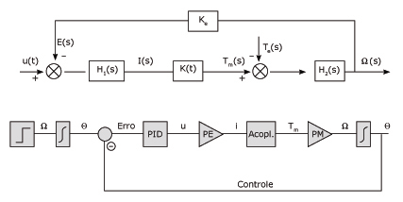
Figura-solução 19.3 Diagrama de blocos para a montagem do motor.

Malha de controle de posição: motor + carga

Na Figura-solução 19.3, H₁ representa a parte elétrica do motor, através da equação H₁(s) = 1/Ls+R, sendo L a indutância e R a resistência de armadura; H₂ representa o modelo dinâmico do motor, através da equação H₂(s)=1/J_{ms}+ B, sendo J_{m} o momento de inércia do motor e B o atrito viscoso; K_{t} é a constante de torque do motor e K_{e} é a constante de força eletromotriz.
A representação do modelo do motor em Simulink, já com os valores normalizados dos parâmetros do motor inseridos no diagrama, pode ser vista na Figura-solução 19.4.

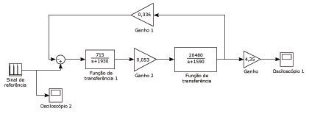
Figura-solução 19.4

Na entrada do motor, colocou-se um sinal trapezoidal da velocidade. A rampa crescente representa o momento em que o motor está acelerando. Depois, uma reta que representa uma velocidade constante e, por fim, uma rampa decrescente, representando a desaceleração do motor.
Foi acrescentado um ganho no final do diagrama, devido à normalização dos valores, feita para que a entrada e a saída do sistema se mantenham na mesma ordem de grandeza. Através da saída, verifica-se que o motor foi corretamente modelado.

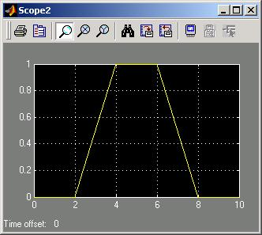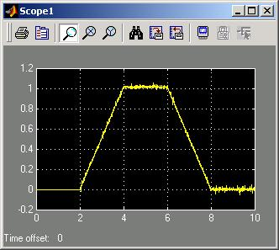
Entrada do motor Saída do motor

Figura-solução 19.5

Passou-se em seguida ao modelamento do controle de posição através das coordenadas angulares. Para isso, utilizamos o método Chien-Hrones-Reswick (CHR), a fim de ajustar os valores de um controlador PID.

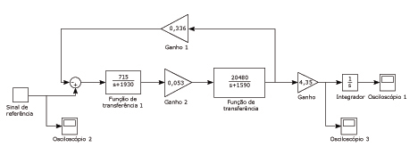
Figura-solução 19.6

Na saída do motor, foi colocado um integrador, a fim de se obter a curva de posição. Através dessa saída, traçou-se a tangente à curva para se obterem os valores de T e L.

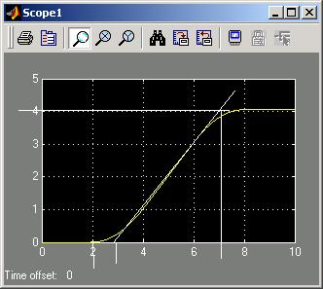

Figura-solução 19.7

Assim, pode-se verificar que K_{g} = 4, T = 4 e L = 1 (pois o pulso começou em t = 2). Com isso, temos R = T/L = 4. A partir desses valores, os parâmetros do controlador PID puderam ser calculados, obtendo-se K_{p}=0,6, K_{i} = 0,15 e K_{d} = 0,3.
Por fim, montou-se o circuito inteiro do motor juntamente com o controlador, representado no diagrama de blocos da Figura-solução 19.8.
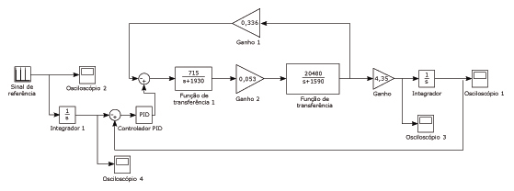

Figura-solução 19.8

Nota-se que o sistema foi realimentado a partir da saída de posição do motor. Assim, houve necessidade de se adicionar um integrador à entrada, para que pudesse ser realizado um controle de posição.
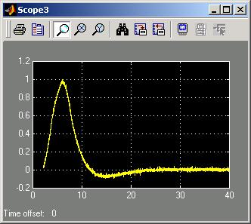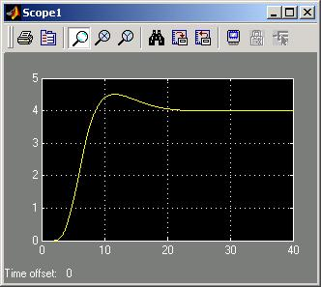
Saída: velocidade Saída: posição

Figura-solução 19.9

Pela Figura-solução 19.9, verifica-se que, na saída da malha, o controlador PID trabalhou deixando o sinal no valor 4, com um pequeno overshoot. Pelo gráfico da velocidade, vê-se que o controle foi realizado de maneira suave, sem nenhum “tranco”. Adicionando-se uma carga ao modelo dinâmico, observou-se que a saída permaneceu a mesma; ou seja, o controlador manteve o circuito trabalhando da mesma maneira, apesar do acréscimo da carga.
Tal carga foi adicionada na equação de H₂ do motor. Sem carga, J correspondia apenas ao J_{m} do motor. Ao adicionar-se a carga, J = J_{m} + J_{c}/n (sendo J_{c} a inércia da carga e n o redutor). Para um robô com dois graus de liberdade, devem-se usar duas malhas de controle, idênticas à malha explicada acima. Cada malha controlará um grau de liberdade do robô. Essas malhas irão interagir entre si, pois as saídas de velocidade e de posição de uma afetarão o modelo dinâmico da outra.

b) Implementação do modelo dinâmico de um robô manipulador – caso não-Linear

As equações dinâmicas de um robô manipulador com n graus de liberdade podem ser obtidas através do lagrangeano

$$\frac{d}{\text{dt}}\left(\frac{L}{q}\right)−\frac{L}{q}=T (L=K−V)$$

sendo:

K a energia cinética;
V a energia potencial;
T a força generalizada;
q a coordenada generalizada.

As equações de movimento para um robô com n graus de liberdade são da forma:

$$T=\text{Jq}+\text{Bq}+T_{r}$$

em que:

J é o momento de inércia;
B o atrito viscoso do motor;
T_{r} o torque resistente.

Os dois graus de liberdade responsáveis pelo posicionamento da garra em determinado ponto de um volume de trabalho são os mais críticos, do ponto de vista estrutural. Devido aos fortes acoplamentos e não-linearidades, acarretam problemas na implementação do controlador de posição de juntas. Por isso, a análise deve ser desenvolvida tendo-se em consideração esses dois graus de liberdade. A Figura-solução 19.10, representa a configuração de um robô com dois graus de liberdade.
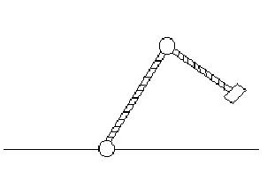

Figura-solução 19.10 Representação de um robô com dois graus de liberdade.

Assim, o modelo dinâmico de um robô industrial pode ser simplificado para o modelo de duas juntas rotativas, que servirão para o posicionamento de uma ferramenta em relação a um painel de atuação, por exemplo.
Para estudar o comportamento do sistema, propõe-se uma conveniente parametrização dos termos nas equações de movimento, mostrada a seguir para o manipulador rígido com dois graus de liberdade.

J₂θ₂+B₂θ₂+T_{r2} = T_{m2}

J₃θ₃+B₃θ₃+T_{r3} = T_{m3}

onde os coeficientes são dados por:

J₂ = A₂+K₁+A₃cθ₃
B₂ = -A₃θ₃sθ₃
T_{r2} = (A3+0,5A₂cθ₃)θ₂+ (-0,5A₂θ₃sθ₃) +A₄cθ₂ A₅c(θ₂+θ₃)

J₃ = A₃
B₃ = 0
T_{r3} = (A₃+ ½A₂cθ₃) + ½ A₂θ₂^{.2} sθ₃ + A₃c(θ₂+θ₃)

e
α₁ = 1/3m₁L₁² + 1/3M₂L₂² + M₂L₁²
α₂ = m₂L₁L₂
α₃ = 1/3m₂L₂²
α₄ =1/2m₁L₁g + m₂L₁g
α₅ =1/2m₂L₂g

α₁ = m_{p}L₁² + m_{p}L₂²
α₂ = 2m_{p}L₁L₂
α₃ = m_{p}L₂²
α₄ = m_{p}L₁g

α₅ = m_{p}L₂g

sendo:

m₁, m₂, L₁, L₂ os parâmetros do sistema estudado;
m_{p} a massa colocada no sistema final;
m_{j} a massa da junta.

Os sinais de referência θ_{r}2 e θ_{r}3 serão gerados por um interpolador de trajetórias; o controlador fará as devidas correções procedentes do modelo dinâmico, sinais esses que serão convertidos pelo transdutor de posição antes da chegada ao controlador.

c) Simulação do circuito, utilizando Matlab-Simulink, com uma perturbação não-linear

Neste momento do estudo, aplicou-se uma perturbação não-linear na malha de controle, para verificação do controle realizado pelo PID. Para tanto, utilizou-se um gerador de pulsos (Figura-solução 19.11).
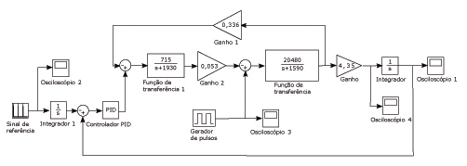

Figura-solução 19.11

Os gráficos da saída θ da malha de controle e a curva do gerador de pulsos estão mostrados na Figura-solução 19.12.

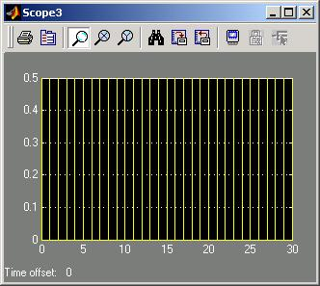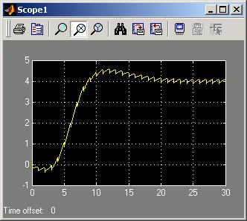
Gerador de pulsos Saída da malha de controle

Figura-solução 19.12

Pode-se observar que, apesar da perturbação não-linear na malha, o controlador PID conseguiu regular a saída de maneira a levar o sistema ao valor desejado (4).

